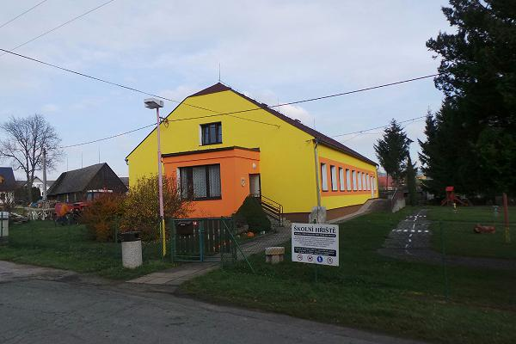
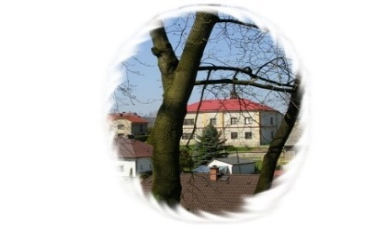
Základní škola a Mateřská škola Žďár nad Metují
549 55 Žďár nad Metují 73
pracoviště MŠ č.p. 146
IČO: 75015633

Tel.: ZŠ 491 541 143, MŠ 491 422 488, zs.zdar@email.cz , http://www.zszdar.cz/

Žádost o přijetí dítěte k předškolnímu vzdělávání

Žádám o přijetí dítěte k předškolnímu vzdělávání do mateřské školy, jejíž činnost vykonává Základní škola a Mateřská škola Žďár nad Metují od : ( do rámečku uveďte přesné datum)

Dítě:
Jméno a příjmení:
Datum narození:
Místo trvalého pobytu:

Zákonný zástupce dítěte, popř. osoba, která je oprávněná účastníka řízení (dítě) v přijímacím řízení zastupovat:

Jméno a příjmení:
Místo trvalého pobytu:

Adresa pro doručování písemností (pokud není shodná s místem trvalého pobytu):

E-mail, datová schránka, mobilní telefon :

Dítěti JE x NENÍ diagnostikováno školským poradenským zařízením mentální, tělesné, zrakové nebo sluchové postižení, závažné vady řeči, závažné vývojové poruchy chování, souběžné postižení více vadami nebo autismus^{*)}.

_____________________________________________________________
Podpisy obou zákonných zástupců nebo zmocněného zákonného zástupce

V __________________________dne: ________
^{*)} hodící se zakroužkujte
Údaje a doklady stanovené pro přijetí dítěte do mateřské školy:
- rodný list dítěte ( stačí kopie)
- průkaz totožnosti zákonného zástupce, popř. doklad o zmocnění zastupovat dítě v přijímacím řízení v případě osob, které osobně pečují o dítě v pěstounské péči
- doporučení školského poradenského zařízení (v případě dítěte se speciálními vzdělávacími potřebami)
- doklad, že je dítě proti nákaze imunní nebo se nemůže očkování podrobit pro trvalou (dočasnou) kontraindikaci (v případě nepodrobení se očkování)

Nevyplňuje se na žádosti o přijetí dítěte, pro které je předškolní vzdělávání povinné.

Dítě se podrobilo stanoveným pravidelným očkováním (popř. splnilo podmínku nezbytného očkovacího statusu pro přijetí k předškolnímu vzdělávání v rozsahu nejméně jedné dávky očkovací látky proti spalničkám, příušnicím a zarděnkám a dále v případě očkování hexavakcínou bylo dítě očkováno ve schématu minimálně 2+1 dávka)

ANO x NE,^{*)}
nebo má doklad, že je proti nákaze imunní
ANO x NE,^{*)}

nebo má doklad, že se nemůže očkování podrobit pro trvalou kontraindikaci, popř. pro dočasnou kontraindikaci (z dlouhodobého hlediska brání zdravotní stav dítěte podání očkovací látky).

ANO x NE.^{*)}

Datum: Razítko a podpis lékaře:

^{*)} hodící se zakroužkujte

